15. ЗНАЧЕНИЕ БОЛОТ В ПРИРОДЕ И ЖИЗНИ ЧЕЛОВЕКА
1. Прочитай текст в учебнике на с. 63-65. Заполни пропуски.
Природные хранилища пресной _____________.
Место, где берут начало некоторые ______________________.
Природные фильтры, очищают воду от пыли, _____________, ________________ и __________________.
Увлажняют ____________, обогащают его __________________.

2. Как деятельность людей связана с болотом? Подчеркни правильные ответы.
Заготовка дров; сбор лекарственных растений; добыча песка и глины; добыча торфа; строительство жилых домов; рыбная ловля; выращивание овощей и фруктов; сбор грибов и ягод.
3. Каким значком на физической карте обозначают месторождение торфа? Обведи правильный ответ.
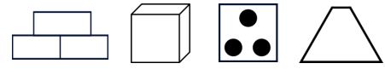

Дополни предложение.
Больше всего торфа добывают в ____________________________ и
_______________________ областях.
4. Пользуясь справочной таблицей, запиши ответы на вопросы.
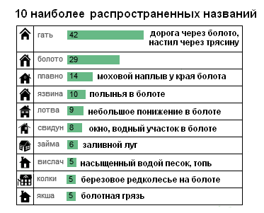
- Сколько названий населенных пунктов образованы от слова «займа»? _____________________
- Какое место в списке занимают названия, образованные от слова «болото»? _____________
- От какого слова образованы названия 14 населенных пунктов? _________________
- Что обозначает слово «якша»? ____________________________
- Как называется небольшое понижение в болоте? _____________
- Что обозначено значком ? ______________________________
- Условные обозначения каких «болотных» слов похожи: гати и колков или болота и язвины? ______________________________
- Является ли название «темра» распространенным? __________

В Беларуси названия населенных пунктов нередко образованы от слов, связанных с болотами, и называет некоторые «болотные» слова (алёс, багна, блужа (блуша), вислач, вить, волма, гать, гижня, дрила, займа, колки, кочище, лотва, луд (луда), лунь, луща, мраиво (мроиво), нечеть, плавно (плавино), свидун, свиль (цвиль), сивица (сивец), слата, смуга, соржица, темра, цмень, язвина, якша).
5. Рассмотри и сравни карты. Сделай вывод и запиши его. 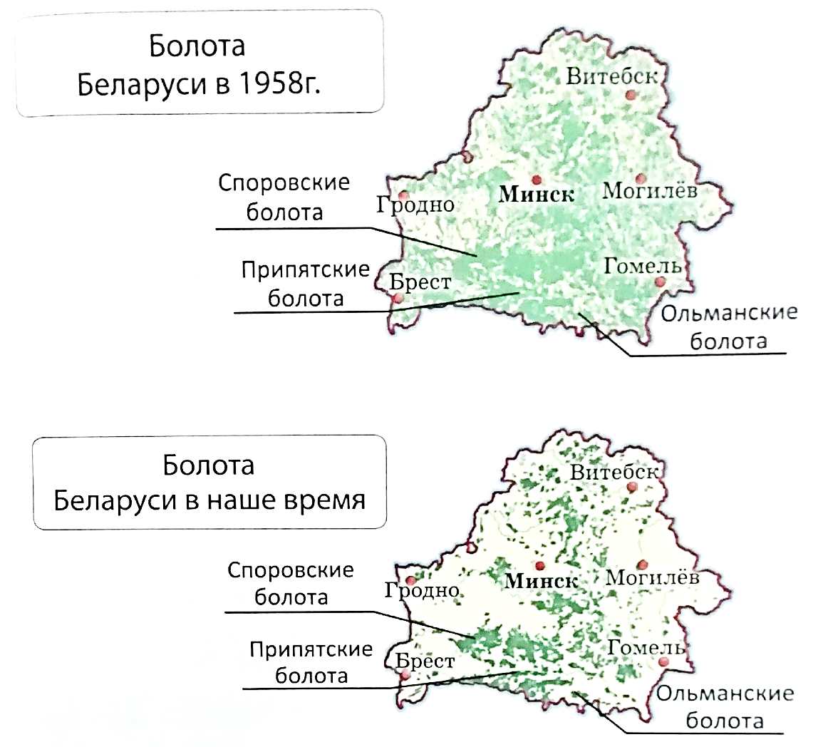
________________________________________________________________________________________________________________________________________________________________________________________________
6. Проблема: «Нужно ли сохранять болота?». Напиши причины и факты с опорой на материал учебника с.63-65. Сделай вывод.




